OBJEDNÁVKA
Číslo objednávky 590043 © MÚZO Praha s.r.o. - www.muzo.cz Strana 1
Na faktuře uvádějte číslo naší objednávky. Platné elektronické podpisy:

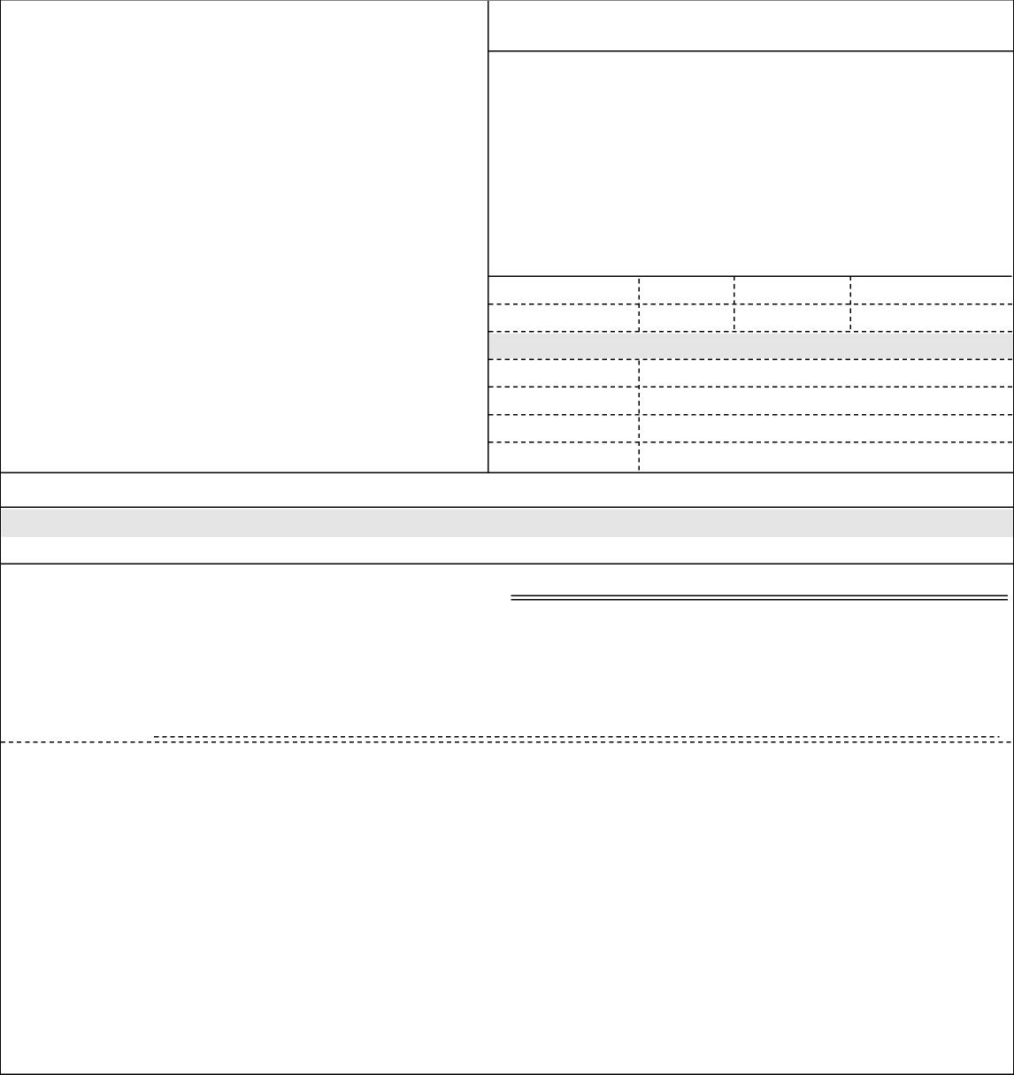
Vystavil(a) Přibližná celková cena
52 000.00 Kč
2x notebook 15" LCD, 1x notebook 14" LCD
VYMAZÁNO

Razítko a podpis
Smluvní strany berou na vědomí, že smlouva (tj. objednávka a její akceptace) v případě, kdy hodnota plnění přesáhne 50.000,- Kč bez DPH, ke své účinnosti vyžaduje uveřejnění v registru smluv podle zákona č. 340/2015 Sb. o registru smluv, a s uveřejněním v plném znění souhlasí. Zaslání do registru smluv zajistí Národní ústav duševního zdraví neprodleně po akceptaci dané objednávky.
Na daňovém dokladu (faktuře) uvádějte vždy číslo objednávky.
Poznámka: objednávka bude hrazena z VP5-925.
V případě nákupu majetku uveďte umístění: (číslo místnosti, odpovědná osoba) Výše uvedená operace je v souladu s legislativními a projektovými pravidly. Datum a podpis: Příkazce operace:
Správce rozpočtu: VYMAZÁNO

Číslo objednávky 590043
Doklad VP-5 - 590043
IČ 00023752
DIČ CZ00023752
Příspěvková organizace
Typ
ODBĚRATEL
Topolová 748 250 67 Klecany Česko
- fakturační adresa
Národní ústav duševního zdraví
CZC.cz s.r.o.
Číslo jednací
12.11.2019
Datum vystavení
Smlouva
Požadujeme :
Způsob platby
dnů
Termín dodání Způsob dopravy
U garáží 1611/1 170 00 Praha 7 Česko
IČ 25655701 DIČ CZ25655701
Splatnost faktury 21
DODAVATEL
Bankovním převodem
Položka Množství MJ %DPH Cena bez DPH/MJ DPH/MJ Celkem s DPH
Notebooky 1.00 0 52 000.00 0.00 52 000.00
13.11.2019 09:12:42 VYMAZÁNO
)
(*) NÚDZ je státní zdravotnická organizace zřízená MZČR pod č. j. 16037/2001.

